



Es cProporcionar servicios de barbería de alta calidad que no solo cumplan con las expectati
de generar ingresos. Un negocio puede implicar la venta de bienes o servicios
clientes, la inversión en actividades financieras,

Proporcionar servicios de barbería de alta calidad que no solo cumplan con
las expectativas de nuestros clientes, sino que las superen.
Convertirnos en la barbería de referencia en nuestra comunidad,
reconocida por la excelencia en el servicio al cliente, la calidad de
nuestros cortes y la atención al detalle.
Propietario
Gerente de
barberia.
Barberos
Recepcionista
Personal
de limpieza
Marketing

una barbería puede ser mucho más que un simple lugar
cortarse el pelo; puede ser un centro de apoyo, inclusión y contribución
activa al bienestar social de la comunidad. Ofrciendoles empleos y motivandolos.
una barbería puede adoptar prácticas ambientalmente
y promover la conciencia ambiental entre su personal y su clientela para
contribuir a la sostenibilidad ambiental en la comunidad.
la sostenibilidad económica en una barbería implica
equilibrar la rentabilidad con la responsabilidad social y
el compromiso con la comunidad, asegurando que el negocio
pueda prosperar a largo plazo mientras contribuye al bienestar general
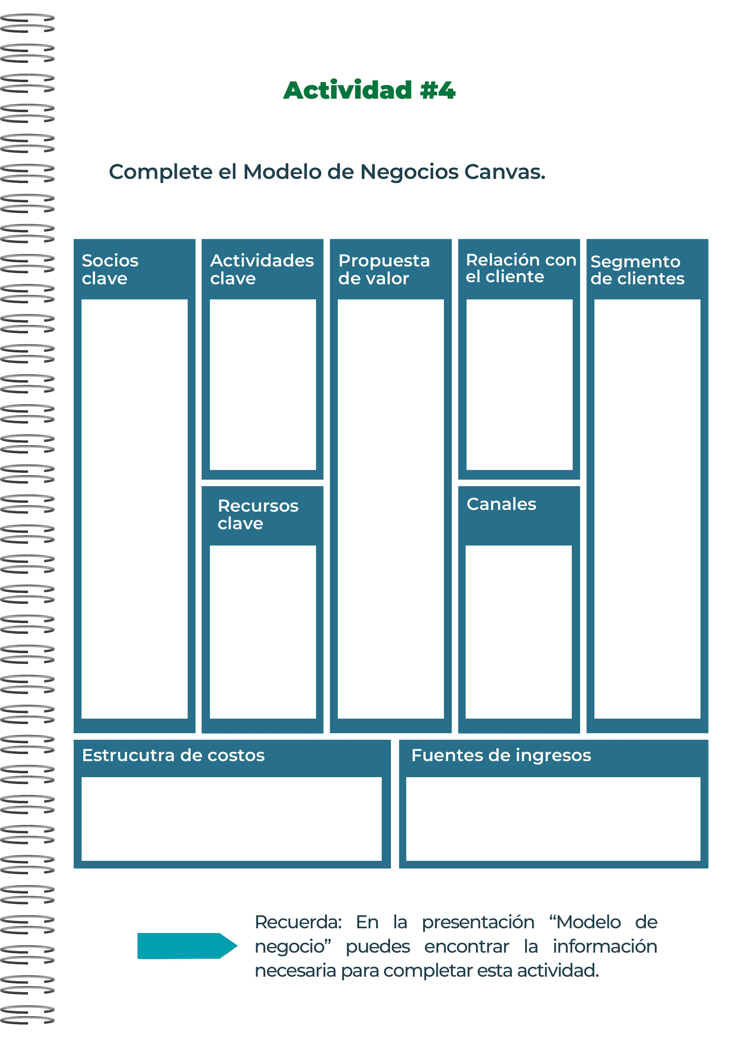
Hombres de
todas las
edades.
Mujeres que
prefieren
servicios de
barbería.
Niños que
necesitan
cortes de
cabello
Cortes de cabello
de alta calidad.
Afeitados y
arreglos de
barba
profesionales.
Ambiente
acogedor
y amigable
Ubicación física
en una zona
de fácil acceso.
Presencia en
redes sociales
Instagram,
(
Facebook)
Interacción
personalizada
y amigable.
Reservas de
citas en línea
Servicios de corte de cabello.
Afeitados y arreglos de barba.
Personal
(
barberos,
recepcionistas).
Instalaciones
(
sillas de corte,
espejos, productos).
Capital inicial
para la puesta
en marcha y la
operación diaria.
Prestación de
servicios de
barbería.
Atención al
cliente y
gestión de citas.
Proveedores de
productos para
el cuidado del
cabello y la barba.
Colaboradores
locales para
eventos y
promociones.
Alquiler del local.
Salarios del personal.
Costos de productos y suministros.
Gastos de marketing y publicidad.
Servicios públicos y otros gastos operativos.

Experiencia y habilidad del personal
en cortes de cabello y servicios de
barbería.
Ambiente acogedor y
que fomenta la lealtad del cliente.
Ubicación conveniente en
una zona de alto tráfico o fácil
acceso.
Dependencia de la clientela local
y estacionalidad en el negocio.
Posible falta de experiencia en
marketing y promoción del negocio.
Competencia de otras barberías
en la misma área.
Cambios en las tendencias de
la moda y el estilo que podrían
afectar la demanda de servicios
de barbería.
Recesiones económicas que
podrían reducir el gasto
discrecional en servicios de cuidado personal.
Mercado en crecimiento para
servicios de barbería y cuidado
personal masculino.
Colaboraciones con
otras empresas locales
para eventos o promociones conjuntas

EL LOGO ESTÁ EN LA ULTIMA HOJA
BLANCO
GRIS
"Estilo atemporal, cortes impecables."
negro

Alquiler del local: 80.000
Salarios del personal:85.000
Seguro: 45.000
Sservicios publicos: 55.000
Equipo y suministro: 65.000
Productos de consumo: 15.00
Comisiones para el personal: 35.000
Costo de reparaciones: 40.000
Costos de capacitacion: 35.000
4,000

-3
12000

Equipo de barbería
Inventario de producto
Mobiliario y decoración:
Existencias de productos
Cuentas por cobrar
Deudas comerciales
Alquiler o hipoteca del local
Impuestos sobre la renta y las ventas
Salarios y beneficios del personal
Cuentas por pagar

Salón de belleza / Peluquería: Ofrecen servicios de corte de cabello,
peinados, coloración, tratamientos capilares, manicura, pedicura, entre otros.
Spa o centro de bienestar: Proporcionan una variedad de servicios de
cuidado personal y relajación, como masajes, tratamientos faciales, envolturas
corporales, baños terapéuticos, etc.
Estudio de tatuajes y piercings: Ofrecen servicios de tatuajes, piercings y
otros procedimientos corporales artísticos.

las contribuciones tributarias desempeñan un papel crucial en el
funcionamiento de la sociedad y la economía al proporcionar los
recursos necesarios para financiar servicios públicos esenciales,
promover la equidad y la estabilidad económica, y apoyar el desarrollo y
el crecimiento a largo plazo.
el proceso de liquidación puede variar según la jurisdicción y
las circunstancias específicas de la empresa. Por lo tanto, es
recomendable buscar asesoramiento legal y financiero adecuado
para asegurarse de que se sigan todos los procedimientos legales
y se cumplan todas las obligaciones durante el proceso de liquidación

Dar un buen servivio para quien nos visite.
Es importante porque es nuestra perspectiva personal, lo primero
que vemos en una persona.
Para cualquier tipo de población.
Para embellecer a las personas.
Oofrecer nuestros
servivios a un precio
accesible.
Comodidad al cliente.
-
Maquinas.
-
Personal.
-
Fuente de ingreso.
-
al salir del colegio.
-
Mi perdona con algunos
de mis actuales compañeros.



